Описание объекта муниципального имущества по адресу: город Мурманск, пр. Ленина, дом 78
Тип имущества: нежилое помещение в жилом доме,
цоколь/VIII (1, 9), подвал/VIII (4, 8), подвал/VIII (5,6,7),
площадь 168,40 кв.м, вход отдельный.
1. Наличие инженерных сетей:
- Электроэнергия – есть
- Отопление – есть
- Водоснабжение – есть
- Водоотведение – есть
2. Материал постройки – кирпич

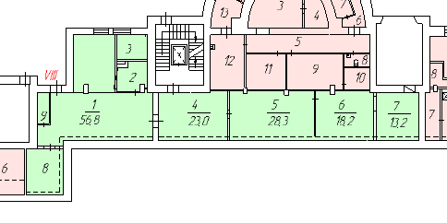
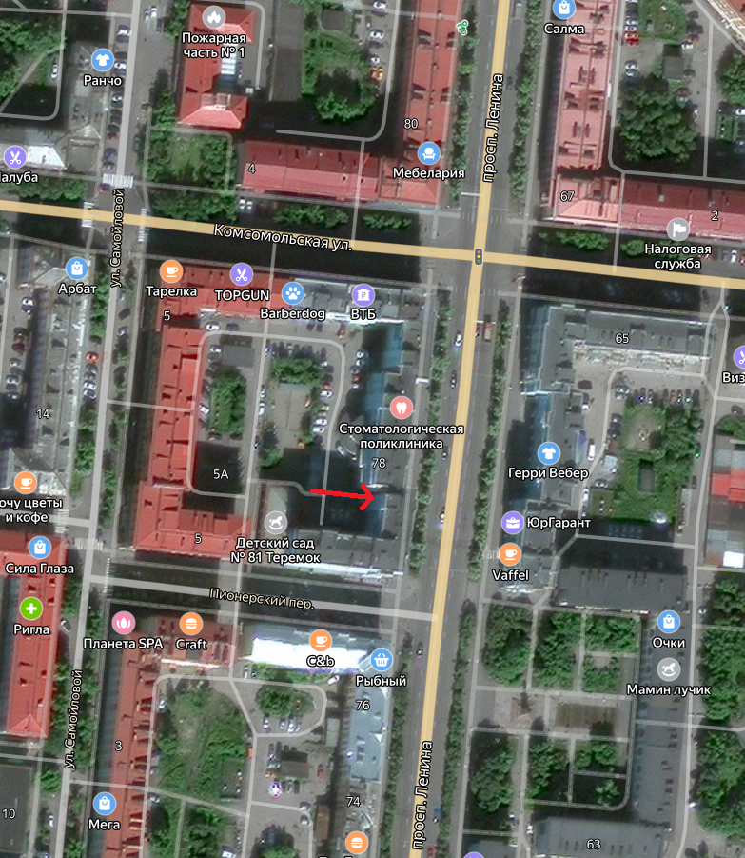
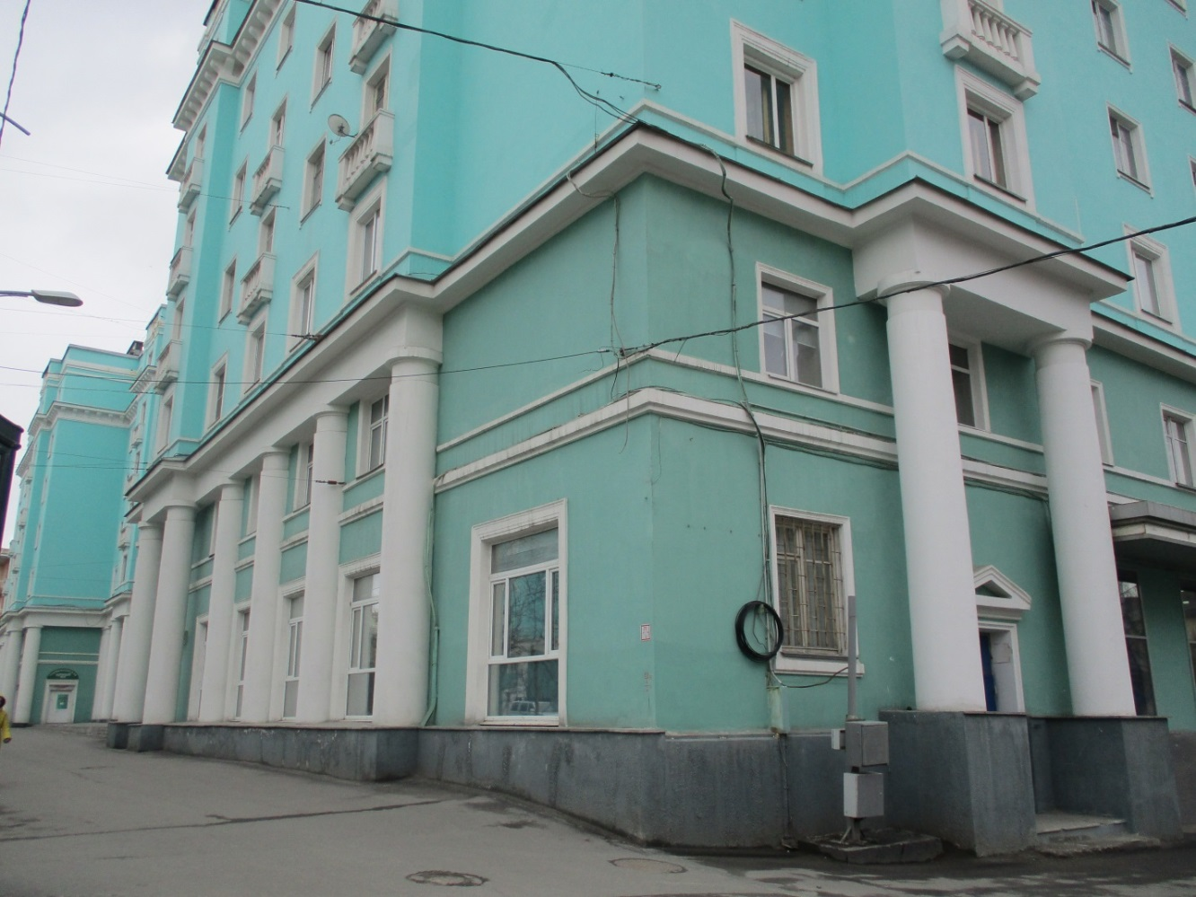
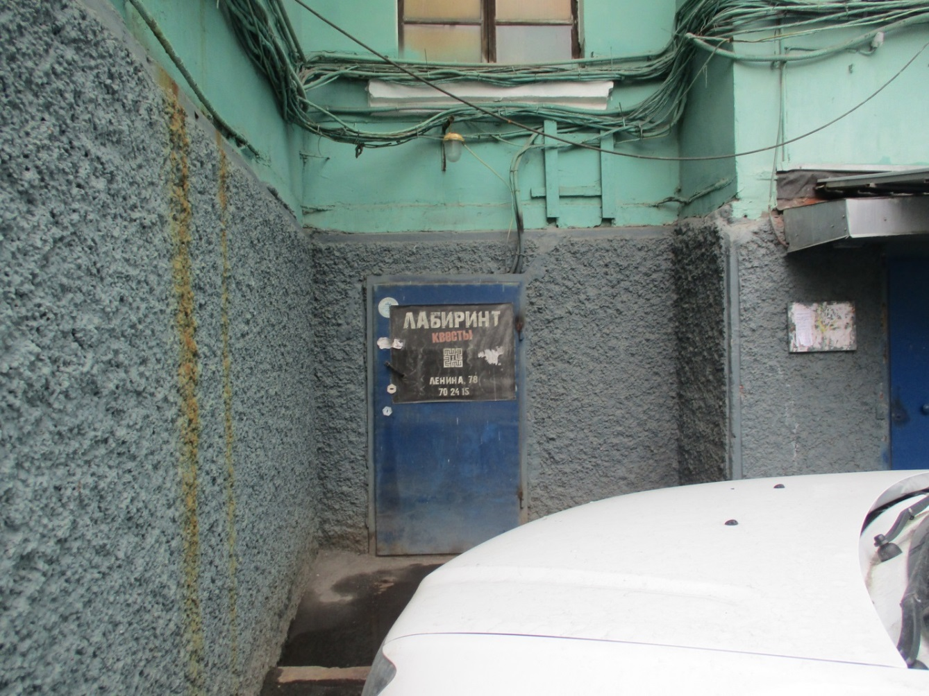
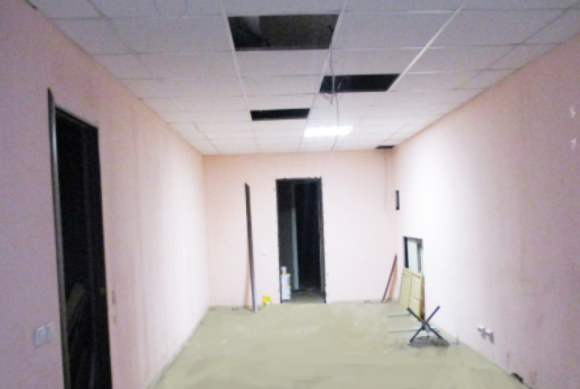

АДМИНИСТРАЦИЯ ГОРОДА МУРМАНСКА
КОМИТЕТ ИМУЩЕСТВЕННЫХ ОТНОШЕНИЙ ГОРОДА МУРМАНСКА
В Ы П И С К А
из реестра муниципального имущества города Мурманска
город Мурманск | 28.11.2023
Настоящая выписка содержит сведения из раздела № 1 «Сведения о муниципальном недвижимом имуществе» по состоянию на 28.11.2023
1. | Тип (категория) объекта | Объект нежилого фонда (нежилые помещения в многоквартирном доме)
2. | Реестровый номер | 51:О:H-016:078:000-000:000
3. | Наименование | Нежилые помещения в многоквартирном доме
4. | Адрес (местоположение) недвижимого имущества | г. Мурманск, пр-кт Ленина д. 78
5. | Этаж (номер на поэтажном плане) | цоколь/VIII (1, 9); подвал/VIII (4, 8)
6. | Общая площадь, кв.м | 108,70
7. | Площадь подвала, кв.м | 0,00
8. | Иные параметры недвижимого имущества
9. | Балансовая стоимость недвижимого имущества, руб | 2 209 323,21
10. | Сумма начисленной амортизации (износ), руб | 1 342 708,86
11. | Кадастровый номер недвижимого имущества | 51:20:0002125:2736
12. | Кадастровая стоимость недвижимого имущества, руб | 6 455 972,32
13. | Собственник недвижимого имущества | Муниципальное образование город Мурманск
14. | Госрегистрация права муниципальной собственности | № гос.регистрации 51-51-01/018/2011-441 от 03.05.2011
15. | Дата возникновения права муниципальной собственности | 11.01.1992
16. | Реквизиты документов оснований возникновения права муниципальной собственности на недвижимое имущество | Постановление Верховного Совета Российской Федерации №3020-1 от 27.12.1991;  Решение Мурманского городского Совета (приложение №1 к указанному решению) №9-104 от 30.05.2005
17. | Правообладатель муниципального недвижимого имущества/наличие в составе казны | Казна муниципального образования город Мурманск
18. | Реквизиты документов оснований использования недвижимого имущества правообладателем/наличия в составе казны | Приказ Комитета №1335 от 01.08.2023
19. | Госрегистрация права правообладателя
20. | Установленные в отношении муниципального недвижимого имущества ограничения (обременения) с указанием основания и даты их возникновения и прекращения
21. | Примечание | В перечне субъектов МСП  Перенесено из базы Аренда  Включено в РМИ на основании приказа КИО от 01.08.2023 №1335 в связи с разделением объекта согласно данным ЕГРН
22. | Дополнительная информация | Объект культурного наследия

